Der Krankenhausbegleitbogen (Anika Hülff)

Anika Hülff

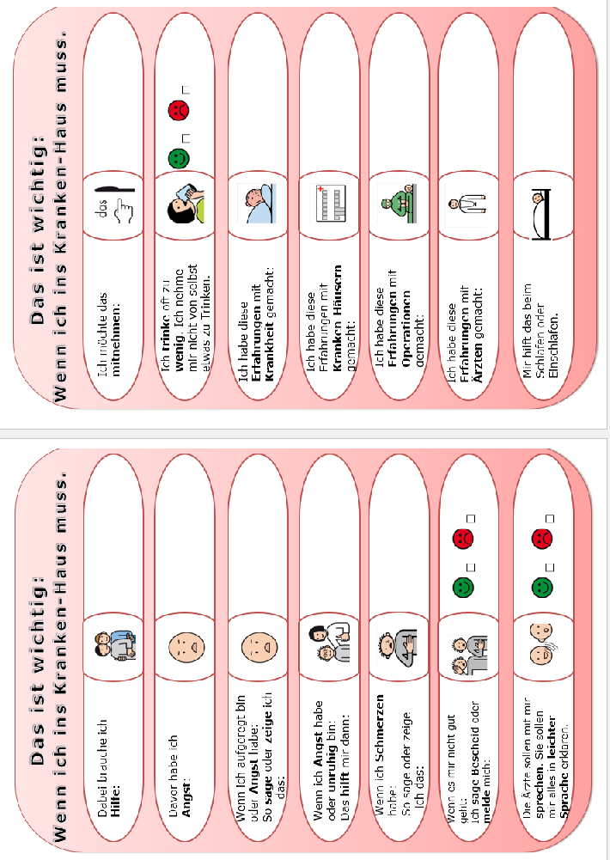

© Anika Hülff, METACOM-Symbole ©Annette Kitzinger
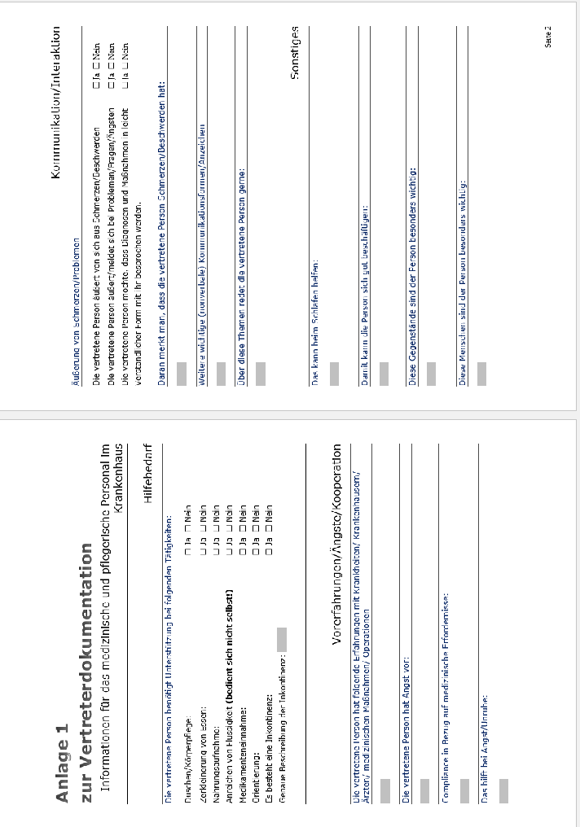

© Anika Hülff

